- 打开集成iWebSignature V5.8手写签名控件的页面，设置签章类型EditType无效
这是因为您的机器装了“快车FlashGet”的原因，解决方法：打开IE属性--Internet选项--程序--管理加载项--把FlashGet禁用掉就可以了。
- iWebSignature和iSignature for HTML有什么区别
产品主要都是实现在网页上手写批注，电子签章功能。区别如下：
iWebSignature手写批注控件，主要用于基于HTML（也就是网页表单）进行硬件手写笔手写批注，电子签章，审批的区域是固定的，不能移动，签章是来自于数据库中，同时也是保存到数据库中，当然是由开发商自己指定，没有保存表单数据功能，用于显示当前网页表单的审批情况，V6.1高级版本现已提供印章从带数字认证的密钥盘中获取。
iSignature for HTML电子签章系统，是根据电子签章法开发的产品，可以实现硬件手写笔批注，电子签章，加盖CA证书，电子签章直接从硬件密钥盘中读取，加密后的数据保存回服务器数据库中，对表单的数据进行保护，不可更改，数据被修改后，签章将会显示无效，签章移动可以任意移动。
3.点击“打开签章弹出”
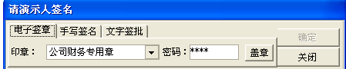
盖章后点确定弹出“放弃签名”，造成的原因可能是：
1）字段RecordId长度太短，以至于 savehistory时，保存数据不成功，导致签名不成功。
2）后台处理中少写了一些内容
4．<param name="InputList" value="同意
不同意
请上级批示
已阅">
这样设置的话会出现以下结果
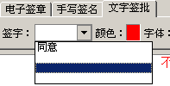
需要：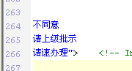 靠到最边上设。
4．<OBJECT name="SendOut" classid="clsid:2294689C-9EDF-40BC-86AE-0438112CA439" codebase="iWebRevision.cab#version=6,0,0,0" width=100% height=100%>
width=100% height=500
这个是用来设置控件的大小的
设置这个会同时改变弹出窗体的大小的
5．SaveAsGif(FileName)应用方法
function WebSaveAsGif/Pig()
{
if(DocForm.SendOut.SaveAsGif/Pig('c:/11111.gif')) //将会把控件中的内容生成为图片
{
alert('ok')
}
else{
alert('error')
}
}
6．签名控件如何在其他程序中保存签名图像(jpg或bmp)下来.
iWebSignature的value就是图片的信息,您只要把Value的值保存到数据库中,就可以了
比如您建立的iWebSignature的对象名字叫 SignObj那么,你要保存用户签名,只要保存 SignObj.Value的值到数据库中的相关字段就可以了,如果您要显示用户的签名,只要把数据库中的相关字段的内容付给SignObj.Value就可以了.

例如: Rs("Signature")=SignObj.Value //保存图片信息
SignObj.Value=Rs("Signature") //显示图片信息

